DOCUMENTATIE

TEMA 1

NUME STUDENT:Iacoboaea Lucian
GRUPA: 30227

CUPRINS

1. Obiectivul temei 3
2. Analiza problemei, modelare, scenarii, cazuri de utilizare 3
3. Proiectare 3
4. Implementare 3
5. Rezultate 3
6. Concluzii 3
7. Bibliografie 3

Obiectivul temei
Se vor prezenta:
- Obiectivul principal al temei printr-o fraza :
-Obiectivul temei este de a realiza un calculator de polinoame functional, cu interfata si operatii.
- Obiectivele secundare sub forma tabelara sau ca lista:
-folosirea unui limbaj de programare ce permite implementarea calculatorului cu interfata(Java).
-implementarea clasei Monom.
-implementarea clasei Polinom care contine un Map de monoame.
-implementarea operatiilor:adunare, scadere,inmultire,impartire,derivare,integrare.
-implementarea interfetei grafice.
-legarea tuturor celor de mai sus, pentru a face calculatorul sa functioneze.

Analiza problemei, modelare, scenarii, cazuri de utilizare
1.Cerinte functionale:
-implementarea claselor
-implementarea operatiilor
-legarea operatiilor la butoanele interfetei
2.Cerinte non-functionale:
-implementarea interfetei grafice

Proiectare
Ca structuri de date am folosit un Map in care am stocat monoamele, in clasa Polinom.

Diagrama UML de clase si de pachete:

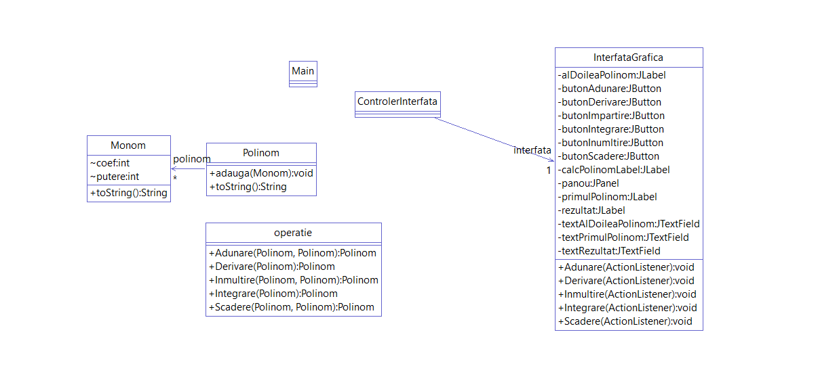

Implementare
Clasa Monom:
-in clasa Monom am declarat coeficientul si puterea unui monom ca 2 variabile de tipul int.
-am creeat getter si setter pentru acestea.
-am creeat un toString() pentru a afisa monoamele.
Clasa Polinom:
-in clasa Polinom am definit un map de monoame.
-am creeat getter si setter
-in constructorul de la Polinom am dat ca parametru un string, si am folosit un regex pentru a sparge string-ul in monoame de unde am luat coeficientul si puterea pentru operatii in interfata.
-am creeat un toString() pentru a afisa polinomul.
Clasa operatie:
-in clasa operatie am definit mai multe metode pentru a efectua operatiile pe polinoame:
1.Adunare:
-in aceasta metoda parcurgem primul si al doilea polinom, comparam daca au
monoame cu puteri egale, si daca aceastea sunt egale, adunam coeficientii lor
si ii punem intr-un rezultat de tipul Polinom.
-parcurgem din nou ambele polinoame si verficam daca gasim monoame
in al doilea polinom cu puteri diferite fata de monoamele din primul .In caz
afirmativ, adaugam monomul din al doilea polinom in rezultat.

2.Scadere:
-pasii sunt aceeasi ca la adunare, doar ca de data aceasta cand gasim
monoame care au puteri egale, efectuam scadere intre coeficientii
lor.
3.Inmultire:
-parcurgem ambele polinoame si inmultim fiecare monom din primul polinom
cu fiecare monom din al doilea si il adaugam in rezultat, dupa regula de
inmultire a exponentilor(adunam puterile si inmultim coeficientii) si
adaugam monomul in rezultatul de tipul polinom.
-verficam daca in rezultat avem monoame cu aceleasi puteri, in caz afirmativ
le adunam.
4.Derivare:
-parcurgem primul polinom si setam coeficentul si puterea monoamelor dupa
regula de derivare: puterea scade cu 1, iar coeficentul actual se inmulteste cu
puterea initiala.
-adaugam monoamele in rezultatul de tipul Polinom.
5.Integrare:
-parcurgem primul polinom si setam coeficientul si puterea monoamelor dupa
regula de integrare: puterea creste cu 1, iar coeficientul actual se inmulteste cu
1/puterea initiala.
Clasa InterfataGrafica:
-in aceasta clasa am creeat interfata
-am folosit un JPanel in care am adaugat celelalte componente: 4 JLabel-uri, 3 JTextField-uri si 6 JButton.
-functionalitatea acestora este implementata in clasa ControlerInterfata in care
am folosit operatiile din clasa operatie + ActionListener pentru a face butoanele
sa functioneze cand utilizatorul da click pe ele.

Rezultate
Pentru a verfica daca am lucrat corect am folosit utilitarul JUnit, in care am introdus 2 polinoame si am calculat rezultat pe foaie, iar apoi am folosit assertEqual intre rezultatul calculat si metoda folosita pentru o anumita operatie.
De exemplu, pentru adunare si scadere:
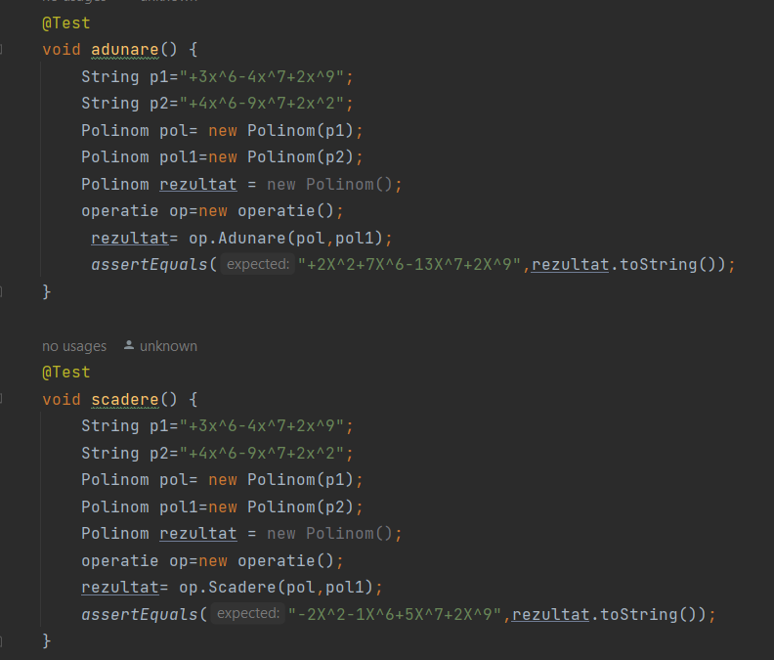

Concluzii
Dupa implementarea acestei aplicatii, am invatat cum sa folosesc un Map, cum sa parcurg cu un for(:), cum sa fac o interfata grafica cu functionalitati.
Dezvoltari ulterioare:
-ca dezvoltari ulterioare am putea incerca sa implementam polinoame cu numere complexe
-radacinile unui polinom
-scoatere in factor comun
-serii de puteri

Bibliografie
Se vor adauga referintele care au fost consultate de student pe parcursul implementarii temei :
-https://regexr.com/
-https://dsrl.eu/courses/pt/materials/PT2023_A1_S1.pdf
-https://dsrl.eu/courses/pt/materials/PT2023_A1_S2.pdf
-https://dsrl.eu/courses/pt/materials/PT2023_A1_S3.pdf

